Задача 4. Много столбов
- Велосипедист движется со скоростью V=10 км/ч вдоль прямой из пункта A в пункт B. На этом участке пути на равных расстояниях друг от друга расположен 81 последовательно пронумерованный столб, причём первый столб находится в пункте A, а 81-ый столб – в пункте B. Сколько столбов встретит на своём пути велосипедист с 12:00 до 13:30, если в 12:00 он оказался посередине между 4 и 7 столбами? Ответ округлить до целых. Длина участка AB составляет L=80 км.

Ответ:

Задача 5. Мальчик и плот
- Мальчик, сидя на плоту, плыл вниз по течению реки. Решив искупаться, он аккуратно сполз с плота в воду и поплыл по течению реки, опережая плот. Через 4 мин мальчик повернул обратно и, не изменяя прилагаемых усилий, поплыл в сторону оказавшегося позади плота. Достигнув плота, мальчик сразу же на него залез. Чему равна скорость течения реки, если плот сместился на 240 м за время, пока мальчик купался? Ответ выразить в км/ч, округлив до десятых.

Ответ:

Задача 6. Гидростатическая игра
- На полу лифта расположены два одинаковых металлических бака, в которые доверху налита вода.
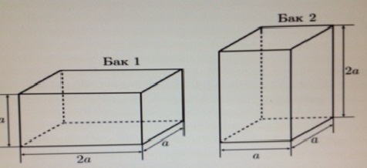
Выберите верные утверждения среди приведённых. Считать, что мсg=10 м/с2
- Первый бак оказывает на пол лифта в 2 раза меньшее давление, чем второй
- Давление воды на дно первого бака в 2 раза больше, чем у второго
- Сила, с которой лифт действует на бак 1, в два раза меньше силы, с которой лифт действует на бак 2
- Силы давления воды на дно первого и второго баков одинаковы
- Первый бак давит на пол лифта с силой, в 2 раза большей, чем второй

Задача 7. Всему своё время
- Мистер Фокс движется из пункта A в пункт B. На рисунке приведён график зависимости его скорости V от пройденного времени t.
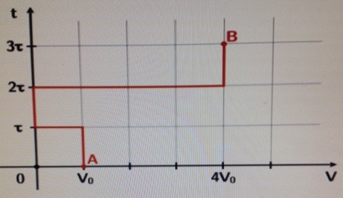
Известно, что кмч.V0=24 км/ч. С какой средней скоростью мистер Фокс преодолел весь путь из пункта A в пункт B? Ответ выразить в кмч,км/ч, округлив до десятых.

Ответ:

Задача 8. Груз на стержне
- Механическая система, состоящая из однородного стержня, груза, двух блоков и нити, находится в равновесии. Стержень принимает горизонтальное положение. Части нитей, не касающиеся блоков, располагаются либо горизонтально, либо вертикально.
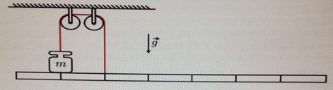
С какой силой груз давит на стержень, если масса груза составляет гm=400 г? Ответ выразить в Н, округлив до десятых. Ускорение свободного падения Нкг.g=10 Н/кг. Массой блоков и нити, а также трением в осях блоков пренебречь.

Ответ:

Задача 9. Показания весов
- На весах стоит высокий сосуд, частично наполненный жидкостью. С помощью нити в жидкость опускают брусок так, чтобы он был погружен на половину своего объёма, но при этом не касается ни стенок, ни дна сосуда.
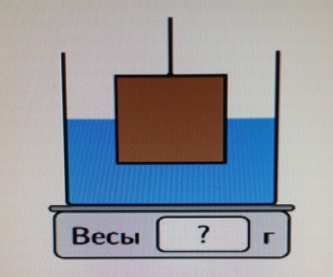
Масса сосуда с жидкостью составляет г,m=420 г, а масса бруска – 0,8m. Определите показания весов, если плотность материала бруска в 1,6 раза больше плотности жидкости. Ответ выразите в г, округлив до целых.

Задача 10. Гидростатическая змея
- На рисунке представлена схема длинной трубки сложной формы, правое колено которой открыто в атмосферу, а левое – загерметизировано. В ней находятся столбики ртути и воздух, давление которого измеряют с помощью манометров.
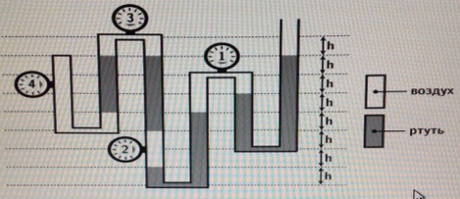

Первый манометр показывает давление p1=784 мм рт. ст., а второй – давление p2=820 мм рт. ст. Чему равна сумма величин показаний двух других манометров? Ответ выразите в мм. рт. ст., округлив до целых.

